Resolución del Pleno del Instituto de Transparencia, Acceso a la Información Pública y Protección de Datos Personales del Estado de México y Municipios, con domicilio en Metepec, Estado de México, de fecha primero de septiembre del dos mil veintiuno.
VISTO el expediente formado con motivo del recurso de revisión 00839/INFOEM/ICR-33/IP/RR/2021, interpuesto por XXXXX XXXXX, en lo sucesivo la RECURRENTE, en contra de la falta de respuesta por el Ayuntamiento de Valle de Chalco Solidaridad, en lo sucesivo el SUJETO OBLIGADO, se procede a dictar la presente resolución con base en los siguientes.
- A N T E C E D E N T E S
1. En fecha veinticinco de enero del dos mil veintiuno la RECURRENTE presentó a través del Sistema de Acceso a la Información Mexiquense, en lo subsecuente el SAIMEX ante el SUJETO OBLIGADO, la solicitud de acceso a la información pública, a la que se le asignó el número 00017/VACHASO/IP/2021, mediante la cual requirió la información siguiente:
“Solicito en versión pública, los recibos de nómina por concepto de aguinaldo del año 2020 de los siguientes empleados: Cesar Humberto Navarro Turanzas, Elizabeth Gutiérrez Jiménez, Carlos Andrés Navarro Turanzas y Alan Cristhian Navarro Turanzas.” (Sic)
Archivos adjuntos: Ninguno.
Modalidad de entrega: A través del SAIMEX.
2. En fecha dieciséis de febrero del dos mil veintiuno, el SUJETO OBLIGADO notificó vía el SAIMEX, la prórroga del plazo para emitir su respuesta, por siete días más, en los términos siguientes:
“Con fundamento en el artículo 163 de la Ley de Transparencia y Acceso a la Información Pública del Estado de México y Municipios, se le hace de su conocimiento que el plazo de 15 días hábiles para atender su solicitud de información ha sido prorrogado por 7 días en virtud de las siguientes razones:
se anexa acuerdo de comite por el cual se aprobo la prorroga…”
3. De las constancias que obran en el SAIMEX, se advierte que el SUJETO OBLIGADO fue omiso en entregar respuesta a la solicitud de información pública de la RECURRENTE.
4. Inconforme con la respuesta, la RECURRENTE interpuso el recurso de revisión materia del presente estudio el día tres de marzo del dos mil veintiuno, el cual fue registrado en EL SAIMEX y se le asignó el número de expediente: 00839/INFOEM/IP/RR/2021, en el que señaló lo siguiente:
Acto impugnado:
“No me entregaron ninguna información, tampoco la justificación de porque no la entregaron. Primero hicieron una petición de prórroga solo para ganar tiempo, porque nunca me entregaron nada.” (Sic).

Motivo de Inconformidad:

“Omisión a dar respuesta a mi solicitud de información” (Sic).
Archivos adjuntos: Ninguno. No me entregaron la información solicitada
5. De conformidad con el artículo 185 fracción I de la Ley de Transparencia y Acceso a la Información Pública del Estado de México y Municipios vigente, el presente recurso de revisión se turnó por el sistema electrónico del Instituto de Transparencia, Acceso a la Información Pública y Protección de Datos Personales del Estado de México y Municipios, a la Comisionada Guadalupe Ramírez Peña para su análisis, estudio, elaboración del proyecto y presentación ante el Pleno de este Instituto.
6. El día nueve de marzo del dos mil veintiuno se admitió a trámite el presente recurso de revisión a efecto de integrar el expediente respectivo; fue puesto a disposición de las partes por siete días hábiles para que ofrecieran pruebas y manifestaran lo que a su derecho convenga, plazo que transcurrió del día diez al diecinueve de marzo del dos mil veintiuno.

7. De constancias del expediente electrónico del SAIMEX, se observa que el SUJETO OBLIGADO fue omiso en rendir su informe justificado dentro del plazo de siete días otorgado por el artículo 185, fracción II de la Ley de Transparencia y Acceso a la Información Pública del Estado de México y Municipios.

8. En fecha veintinueve de abril del dos mil veintiuno, este Instituto con fundamento en el artículo 181, párrafo tercero, de la Ley de Transparencia y Acceso a la Información Pública del Estado de México y Municipios, determinó mediante el acuerdo respectivo, ampliar por quince días hábiles adicionales el plazo para emitir la presente resolución a fin de realizar un mejor estudio del asunto.
9. En fecha veintinueve de abril del dos mil veintiuno se decretó el cierre de instrucción del presente medio de impugnación para proceder a su resolución.
10.- En la Décima Quinta Sesión Ordinaria, de fecha seis de mayo del dos mil veintiuno, el Pleno del Instituto de Transparencia, Acceso a la Información Pública y Protección de Datos Personales del Estado de México y Municipios, aprobó, por mayoría de votos, la resolución dictada en el recurso de revisión 00839/INFOEM/IP/RR/2021 en la cual se determinó lo siguiente:

Primero. Resultan fundadas las razones o motivos de inconformidad planteados por la RECURRENTE en términos del Considerando CUARTO de esta Resolución.
Segundo. Se ORDENA al SUJETO OBLIGADO dé trámite a la solicitud de acceso a la información pública número 00017/VACHASO/IP/2021, vía SAIMEX, en términos del Considerando Cuarto de esta resolución; y emita respuesta, debiendo observar las excepciones contenidas en la Ley de Transparencia y Acceso a la Información Pública del Estado de México y Municipios.
Tercero. Notifíquese al Titular de la Unidad de Transparencia del SUJETO OBLIGADO para que, conforme a los artículos 186, último párrafo y 189, párrafo segundo de la Ley de Transparencia y Acceso a la Información Pública del Estado de México y Municipios, dé cumplimiento a lo ordenado dentro del plazo de diez días hábiles, debiendo informar a este Instituto en un plazo de tres días hábiles siguientes sobre el cumplimiento dado a la resolución.
Cuarto. De conformidad con el artículo 198 de la Ley de Transparencia y Acceso a la Información Pública del Estado de México y Municipios, de considerarlo procedente, el Sujeto Obligado de manera fundada y motivada, podrá solicitar una ampliación de plazo para el cumplimiento de la presente resolución.
Quinto. Notifíquese al RECURRENTE la presente resolución.
Sexto. Hágase del conocimiento de la RECURRENTE que, de conformidad con lo establecido en el artículo 196 de la Ley de Transparencia y Acceso a la Información Pública del Estado de México y Municipios, podrá impugnarla vía Juicio de Amparo en los términos de las leyes aplicables.
Séptimo. Hágase del conocimiento de la RECURRENTE que la respuesta que otorgue el SUJETO OBLIGADO derivada de la presente resolución es susceptible de ser impugnada nuevamente, mediante recurso de revisión, ante el Instituto, en términos del artículo 179, último párrafo de la Ley de Transparencia y Acceso a la Información Pública del Estado de México y Municipios.
Octavo. Gírese oficio al Titular de la Contraloría Interna y Órgano de Control y Vigilancia de este Instituto, de conformidad con el artículo 190 de la Ley de Transparencia y Acceso a la Información Pública del Estado de México y Municipios, a fin de que determine lo conducente en términos del Considerando Cuarto de la presente resolución.” (Sic)
11. En fecha once de mayo del dos mil veintiuno, se notificó a las partes la Resolución.

12. Posteriormente, el diez de junio del dos mil veintiuno, el Director de Cumplimientos del Instituto de Transparencia, Acceso a la Información Pública y Protección de Datos Personales del Estado de México y Municipios, notifico el acuerdo de incumplimiento del Recurso de Revisión 00839/INFOEM/IP/RR/2021, por parte del Sujeto Obligado, Ayuntamiento de Valle de Chalco Solidaridad.

13. En fecha diez de junio del dos mil veintiuno, el Director de Cumplimientos del Instituto de Transparencia, Acceso a la Información Pública y Protección de Datos Personales del Estado de México y Municipios, turnó el acuerdo de incumplimiento por parte del Ayuntamiento de Valle de Chalco Solidaridad, al Contralor Interno y Titular del Órgano de Control y Vigilancia del mismo Instituto, a efecto de que en uso de sus atribuciones, se impongan las medidas de apremio a que haya lugar, y para que de esa manera se asegure la entrega de la información al Recurrente.

14. Inconforme con la constante negativa por parte del Ayuntamiento de Valle de Chalco Solidaridad, para dar cumplimientos a la resolución 00839/INFOEM/IP/RR/2021, el veinticinco de junio del dos mil veintiuno, EL RECURRENTE interpuso nuevamente el recurso de revisión sujeto del presente estudio, el cual fue registrado en EL SAIMEX y se le asignó el número de expediente 00839/INFOEM/ICR-33/IP/RR/2021, en el que señaló como acto impugnado:

“Siguen sin entregar información por parte del sujeto obligado” (Sic)

Así como las razones o motivos de inconformidad:

“Siguen sin entregar la información el sujeto obligado”. (Sic)
15. El veinticinco de abril del dos mil veintiuno, el recurso de que se trata se envió electrónicamente al Instituto de Transparencia, Acceso a la Información Pública y Protección de Datos Personales del Estado de México y Municipios y con fundamento en el artículo 185, fracción I de la Ley de Transparencia y Acceso a la Información Pública del Estado de México y Municipios, se turnó, a través del SAIMEX, a la Comisionada Guadalupe Ramírez Peña, a efecto de decretar su admisión o desechamiento.

16. De las constancias del expediente electrónico del SAIMEX, se advierte que en fecha treinta de junio de dos mil veintiuno, se acordó la admisión a trámite del recurso de revisión que nos ocupa; así como la integración del expediente respectivo, mismo que se puso a disposición de las partes, para que en un plazo máximo de siete días hábiles conforme a lo dispuesto por el artículo 185 de la Ley de Transparencia y Acceso a la Información Pública del Estado de México y Municipios, manifestaran lo que a su derecho conviniera, a efecto de presentar pruebas y alegatos; así como para que EL SUJETO OBLIGADO rindiera su Informe Justificado.

17. Conforme a las constancias del SAIMEX se desprende que atento a lo dispuesto en el artículo 185 de la Ley de Transparencia y Acceso a la Información Pública del Estado de México y Municipios, dentro del término legalmente concedido al RECURRENTE, ésta no realizó manifestación alguna, ni presentó pruebas o alegatos, así como tampoco EL SUJETO OBLIGADO rindió su Informe Justificado.

18. Transcurrido el plazo señalado en el párrafo anterior y, una vez analizado el estado procesal que guarda el expediente, el treinta y uno de agosto del dos mil veintiuno, la Comisionada Ponente acordó el cierre de instrucción, así como la remisión del mismo a efecto de ser resuelto, de conformidad con lo establecido en el artículo 185, fracciones VI y VIII de la Ley de Transparencia y Acceso a la Información Pública del Estado de México y Municipios.

19.- En fecha treinta y uno de agosto del dos mil veintiuno, este Instituto con fundamento en el artículo 181, párrafo tercero, de la Ley de Transparencia y Acceso a la Información Pública del Estado de México y Municipios, determinó mediante el acuerdo respectivo, ampliar por quince días hábiles adicionales el plazo para emitir la presente resolución a fin de realizar un mejor estudio del asunto.
- CONSIDERANDO
Primero. Competencia. El Instituto de Transparencia, Acceso a la Información Pública y Protección de Datos Personales del Estado de México y Municipios, es competente para conocer y resolver el presente recurso de revisión interpuesto por la parte recurrente, conforme a lo dispuesto en los artículos 6, apartado A de la Constitución Política de los Estados Unidos Mexicanos; 5, párrafos vigésimo noveno, trigésimo y trigésimo primero, fracciones IV y V de la Constitución Política del Estado Libre y Soberano de México; 1, 2 fracción II, 13, 29, 36 fracciones I y II, 176, 178, 179, 181 párrafo tercero y 185 de la Ley de Transparencia y Acceso a la Información Pública del Estado de México y Municipios; y 9, fracciones I y XXIV y 11 del Reglamento Interior del Instituto de Transparencia, Acceso a la Información Pública y Protección de Datos Personales del Estado de México y Municipios.
Aunado a lo anterior, este Órgano Garante estima pertinente realizar un pronunciamiento ya que consientes de la situación que se vive en la actualidad a fin de otorgarle a los ciudadanos herramientas ágiles y accesibles para el ejercicio de los derechos humanos que se tutelan, se considera que a pesar de las condiciones a las que nos enfrentamos, se cuentan con las herramientas técnicas y tecnológicas necesarias que eviten mermar el ejercicio de los derechos correspondientes, sin que ello implique el poner en riesgo el diverso derecho a la salud de todos los partícipes en los procesos que conllevan.
Segundo. Oportunidad y Procedibilidad del Recurso de Revisión. El recurso de revisión fue interpuesto dentro del plazo de quince días hábiles, contados a partir del día siguiente al en que EL RECURRENTE tuvo conocimiento de la respuesta impugnada; tal y como, lo prevé el artículo 178 de la Ley de Transparencia y Acceso a la Información Pública del Estado de México y Municipios, que establece:

“Artículo 178. El solicitante podrá interponer, por sí mismo o a través de su representante, de manera directa o por medios electrónicos, recurso de revisión ante el Instituto o ante la Unidad de Transparencia que haya conocido de la solicitud dentro de los quince días hábiles, siguientes a la fecha de la notificación de la respuesta.

A falta de respuesta del sujeto obligado, dentro de los plazos establecidos en esta Ley, a una solicitud de acceso a la información pública, el recurso podrá ser interpuesto en cualquier momento, acompañado con el documento que pruebe la fecha en que presentó la solicitud.

En el caso de que se interponga ante la Unidad de Transparencia, ésta deberá remitir el recurso de revisión al Instituto a más tardar al día siguiente de haberlo recibido.”

Del análisis efectuado se advierte que resulta procedente la interposición del recurso y se concluye la acreditación plena de todos y cada uno de los elementos formales exigidos por el artículo 180 de la Ley de Transparencia y Acceso a la Información Pública del Estado de México y Municipios, en atención a que fueron presentados mediante el formato visible en EL SAIMEX.
Asimismo, se advierte que resulta procedente la interposición del recurso, según lo aducido por la parte recurrente en sus motivos de inconformidad, de acuerdo al artículo 179, fracción VII del ordenamiento legal citado, que a la letra dice:
“Artículo 179. El recurso de revisión es un medio de protección que la Ley otorga a los particulares, para hacer valer su derecho de acceso a la información pública, y procederá en contra de las siguientes causas:
…
- La falta de respuesta a una solicitud de acceso a la información…” (Sic)

Tercero. Materia de la revisión. Con base en las constancias que obran en el expediente en el que se actúa, este Instituto procede al análisis de los agravios hechos valer por la Recurrente, a fin de determinar sí se violenta en perjuicio de éste, el derecho de acceso a la información previsto en la Constitución Política de los Estados Unidos Mexicanos y en la Constitución Política del Estado Libre y Soberano de México.

Cuarto. Estudio del asunto. Es pertinente recapitular que el peticionario solicitó al ente obligado la versión pública de los recibos de nómina de cuatro servidores públicos, por concepto de aguinaldo del año 2020.
El SUJETO OBLIGADO omitió otorgar respuesta a la solicitud de información.
Por su parte, la RECURRENTE se inconformó porque el Sujeto Obligado no entregó la información solicitada.
De las actuaciones que integran el presente medio de impugnación, se advierte que el SUJETO OBLIGADO en fecha dieciséis de febrero de dos mil veintiuno notificó la prórroga del plazo para emitir respuesta por el siete días más, como fue descrito en el apartado de antecedentes de la presente resolución, no obstante, la citada prórroga fue realizada en contravención a lo dispuesto en el artículo 163 párrafo segundo de la Ley de Transparencia y Acceso a la Información Pública de la entidad, toda vez que no se advierte que haya sido aprobada y notificada a la RECURRENTE mediante acuerdo emitido por el respectivo Comité de Transparencia en el que funde y motive la causa de la ampliación, por lo que el SUJETO OBLIGADO deberá proceder, en futuras ocasiones, conforme a lo dispuesto en el artículo referido.
De igual manera, de las constancias que obran en el presente recurso de revisión que se resuelve, el SUJETO OBLIGADO fue omiso en rendir su informe justificado, por lo tanto, es evidente que se vulneró en perjuicio del particular su derecho Constitucional de acceso a la información pública previsto en el artículo 6 de la Constitución Política de los Estados Unidos Mexicanos y el artículo 5 de la Constitución Política del Estado Libre y Soberano de México.
Es así, que mediante notificación de la resolución del recurso de revisión 00839/INFOEM/IP/RR/2021, el SUJETO OBLIGADO nuevamente no otorgó respuesta alguna.

Inconforme el particular con la respuesta derivada de lo ordenado en la resolución del recurso 00839/INFOEM/ICR-33/IP/RR/2021 interpuso por segunda ocasión el presente recurso, impugnando que el Sujeto Obligado sigue sin entregar la información.

Abierta la etapa de instrucción, se observó que EL SUJETO OBLIGADO no rindió su Informe Justificado; por su parte, EL RECURRENTE no presentó manifestaciones, alegatos ni ofreció los medios de prueba que a su derecho convinieran.

Bajo ese contexto, este Instituto analizó la totalidad de constancias que integran el expediente electrónico del SAIMEX y observó que las razones o motivos de inconformidad hechos valer por EL RECURRENTE devienen fundados, en atención a las siguientes Consideraciones de hecho y de Derecho.

En primer lugar, el artículo 54 de la Ley de Transparencia y Acceso a la Información Pública del Estado de México y Municipios establece que cuando algún área del SUJETO OBLIGADO se negara a colaborar con la Unidad de Transparencia, esta dará aviso al superior jerárquico para que le ordene realizar sin demora las acciones conducentes y en caso de que persista la negativa de colaboración, hará del conocimiento de la autoridad competente para que se inicie, en su caso, el procedimiento de responsabilidad respectivo.

En segundo lugar, respecto de la naturaleza de la información solicitada, relacionado a los recibos de nómina por concepto de aguinaldo del año 2020 de los empleados descritos en la solicitud de acceso a la información pública, el documento que colmaría dicho requerimiento seria de manera enunciativa más no limitada la “nómina”, razón por la cual nos lleva a precisar que nuestra legislación del Estado de México no existe como tal una definición de “nómina”; sin embargo, el “Glosario de Términos Usuales de Finanzas Públicas” del Centro de Estudios de las Finanzas Públicas de la Cámara de Diputados del H. Congreso de la Unión, el “Glosario de Términos Administrativos”, emitido por el Instituto Nacional de Administración Pública, A.C. y el “Glosario de Términos para el Proceso de Planeación, Programación, Presupuestación y Evaluación en la Administración Pública”, elaborado por el Grupo de Trabajo de Sistemas de Información Financiera, Contable y Presupuestal de la Comisión Permanente de Funcionarios Fiscales del Instituto para el Desarrollo Técnico de las Haciendas Públicas (INDETEC), señalan la siguiente definición de la palabra nómina:

“NÓMINA Listado general de los trabajadores de una institución, en el cual se asientan las percepciones brutas, deducciones y alcance neto de las mismas; la nómina es utilizada para efectuar los pagos periódicos (semanales, quincenales o mensuales) a los trabajadores por concepto de sueldos y salarios.” (Sic)

En analogía a lo antepuesto, conviene a traer lo establecido por el artículo 804, fracción II, de la Ley Federal de Trabajo, el cual a la letra establece:

“Artículo 804.- El patrón tiene obligación de conservar y exhibir en juicio los documentos que a continuación se precisan:
II. Listas de raya o nómina de personal, cuando se lleven en el centro de trabajo; o recibos de pagos de salarios;
(…)
Los documentos señalados en la fracción I deberán conservarse mientras dure la relación laboral y hasta un año después; los señalados en las fracciones II, III y IV, durante el último año y un año después de que se extinga la relación laboral; y los mencionados en la fracción V, conforme lo señalen las Leyes que los rijan.” (Sic)

De lo precedente, se concluye que la nómina, es el registro utilizado para efectuar los pagos a los trabajadores por concepto de sueldos y salarios, el cual se compone por el conjunto de trabajadores en el que se asientan las percepciones brutas, deducciones y la cantidad neta a pagar.
En ese contexto, tratándose de servidores públicos de los Organismos Públicos Descentralizados la Ley del Trabajo de los Servidores Públicos del Estado y Municipios, en su artículo 220-K, establece lo siguiente:
“ARTÍCULO 220 K.- La institución o dependencia pública tiene la obligación de conservar y exhibir en el proceso los documentos que a continuación se precisan:
…
II. Recibos de pagos de salarios o las constancias documentales del pago de salario cuando sea por depósito o mediante información electrónica;
…
Los documentos señalados en la fracción I de este artículo, deberán conservarse mientras dure la relación laboral y hasta un año después; los señalados por las fracciones II, III, IV durante el último año y un año después de que se extinga la relación laboral, y los mencionados en la fracción V, conforme lo señalen las leyes que los rijan.
Los documentos y constancias aquí señalados, la institución o dependencia podrá conservarlos por medio de los sistemas de digitalización o de información magnética o electrónica o cualquier medio descubierto por la ciencia y las constancias expedidas por el encargado del área de personal de éstas, harán prueba plena.” (Sic)

Luego entonces, tenemos que toda institución o dependencia pública del Estado de México debe conservar las constancias documentales del pago de salario cuando sea por depósito o mediante información electrónica, debiendo conservar dicha documentación durante el último año y un año después de que se extinga la relación laboral a través de los sistemas de digitalización o de información magnética o electrónica.

Asimismo, es de interés general y de alcance público, puesto que la ciudadanía tiene derecho a saber cuál es el gasto ejercido para el pago de remuneraciones por servicios personales al realizar las funciones públicas; esto es, su acceso permite transparentar la aplicación de los recursos públicos que son otorgados para el cumplimiento de sus funciones, máxime que es información pública, ello conforme a lo dispuesto por los artículos 7 y 23 de la Ley de Transparencia y Acceso a la Información Pública del Estado de México y Municipios, que establece como deber de los Sujetos Obligados el hacer pública toda la información respecto a los montos y nombres de las personas a quienes se entreguen recursos públicos y con ello transparentar la forma, términos, causas y finalidad en la disposición de esos recursos; precepto legal que es del tenor siguiente:

“Artículo 7. El Estado de México garantizará el efectivo acceso de toda persona a la información en posesión de cualquier entidad, autoridad, órgano y organismo de los poderes Ejecutivo, Legislativo y Judicial, órganos autónomos, partidos políticos, fideicomisos y fondos públicos, así como de cualquier persona física, jurídico colectiva o sindicato que reciba y ejerza recursos públicos o realice actos de autoridad en el ámbito de competencia del Estado de México y sus municipios.
Artículo 23. Son sujetos obligados a transparentar y permitir el acceso a su información y proteger los datos personales que obren en su poder:
(…)
IV. Los ayuntamientos y las dependencias, organismos, órganos y entidades de la administración municipal;
(…)
Los sujetos obligados deberán hacer pública toda aquella información relativa a los montos y las personas a quienes entreguen, por cualquier motivo, recursos públicos, así como los informes que dichas personas les entreguen sobre el uso y destino de dichos recursos.
Los servidores públicos deberán transparentar sus acciones así como garantizar y respetar el derecho de acceso a la información pública.” (Sic)

Sirve de sustento por analogía, para justificar la publicidad sobre los datos relativos a los montos por concepto de pago de las remuneraciones, los criterios 01/2003 y 02/2003 emitidos por el Comité de Acceso a la Información Pública y Protección de Datos Personales de la Suprema Corte de Justicia de la Nación que a continuación se citan:

“Criterio 01/2003.
INGRESOS DE LOS SERVIDORES PÚBLICOS. CONSTITUYEN INFORMACIÓN PÚBLICA AÚN Y CUANDO SU DIFUSIÓN PUEDE AFECTAR LA VIDA O LA SEGURIDAD DE AQUELLOS.
Si bien el artículo 13, fracción IV, de la Ley Federal de Transparencia y Acceso a la información Pública Gubernamental establece que debe clasificarse como información confidencial la que conste en expedientes administrativos cuya difusión pueda poner en riesgo la vida, la seguridad o la salud de cualquier persona, debe reconocerse que aun y cuando en ese supuesto podría encuadrar la relativa a las percepciones ordinarias y extraordinaria de los servidores públicos, ello no obsta para reconocer que el legislador estableció en el artículo 7 de ese mismo ordenamiento que la referida información, como una obligación de trasparencia, deben publicarse en medios remotos o locales de comunicación electrónica, lo que se sustenta en el hecho de que el monto de todos los ingresos que recibe un servidor público por desarrollar las labores que les son encomendadas con motivo del desempeño del cargo respecto. Constituyen información pública, en tanto que se trata de erogaciones que realiza un órgano del Estado en base con los recursos que encuentran su origen en mayor medida en las contribuciones aportados por los gobernados…”

“Criterio 02/2003.
INGRESOS DE LOS SERVIDORES PÚBLICOS, SON INFORMACIÓN PÚBLICA AÚN Y CUANDO CONSTITUYEN DATOS PERSONALES QUE SE REFIEREN AL PATRIMONIO DE AQUÉLLOS.
De la interpretación sistemática de lo previsto en los artículos 3º, fracción II; 7º, 9º y 18, fracción II, de la Ley Federal de Transparencia y Acceso a la Información Pública Gubernamental se advierte que no constituye información confidencial la relativa a los ingresos que reciben los servidores públicos, ya que aun y cuando se trata de datos personales relativos a su patrimonio, para su difusión no se requiere consentimiento de aquellos, lo que deriva del hecho de que en términos de los previsto en el citado ordenamiento deben ponerse a disposición del público a través de medios remotos o locales de comunicación electrónica, tanto el directorio de servidores públicos como las remuneraciones mensuales por puesto incluso el sistema de compensación…” [Sic]

En este sentido, el Sujeto Obligado se encuentra constreñido a entregar la información correspondiente al salario bruto y neto, de todos y cada uno de los Servidores Públicos referidos en la solicitud de acceso a la información del particular en términos de lo dispuesto por los artículos 3, fracción XI y 12 de la Ley de Transparencia y Acceso a la Información Pública del Estado de México y Municipios, de los cuales se desprende que es información pública la contenida en los documentos que los Sujetos Obligados generen, administren o se encuentre en su posesión en ejercicio de sus atribuciones.

Ahora bien, de la Ley de Fiscalización Superior del Estado de México, es importante indicar que los organismos auxiliares que conforman el Estado de México, entre ellos el Sujeto Obligado son considerados como entes fiscalizables, como así lo señala el artículo 4 fracción III y IV de la Ley de Fiscalización alusiva, el cual señala:
“Artículo 4. Son sujetos de fiscalización:
…
IV. Los organismos auxiliares…” (Sic)

También, el ordenamiento legal referido señala en su artículo 8, fracción XI, que el Órgano Superior de Fiscalización del Estado de México, tiene como una de sus atribuciones el de emitir los Lineamientos para la Integración del Informe Mensual de forma anual, como así se advierte a continuación:

“Artículo 8. El Órgano Superior tendrá las siguientes atribuciones:
…
XI. Establecer los lineamientos, criterios, procedimientos, métodos y sistemas para las acciones de control y evaluación, necesarios para la fiscalización de las cuentas públicas y los informes trimestrales…” (Sic)

Dentro de los cuales ubicamos la información de la nómina en términos de lo señalado por artículo 350 del Código Financiero del Estado de México y Municipios, que señala:

“Artículo 350.- Mensualmente dentro de los primeros veinte días hábiles, la Secretaría y las Tesorerías, enviarán para su análisis y evaluación al Órgano Superior de Fiscalización del Estado de México, la siguiente información:
I. Información patrimonial.
II. Información presupuestal.
III. Información de la obra pública.
IV. Información de nómina.”

Por lo tanto, en dichos Lineamientos para la Integración del Informe Mensual, emitidos por el Órgano Superior de Fiscalización del Estado de México para el ejercicio fiscal 2021, contienen los criterios, formatos y documentación necesaria para presentar los informes mensuales, dentro de los cuales se destaca en el Disco 4, lo relativo a la información de nómina y los comprobantes fiscales digitales por internet por concepto de nómina, ambos del 01 al 15 del mes y del 16 al 30/31 del mes, como así se aprecia en las siguientes imágenes que de manera ilustrativa se insertan:

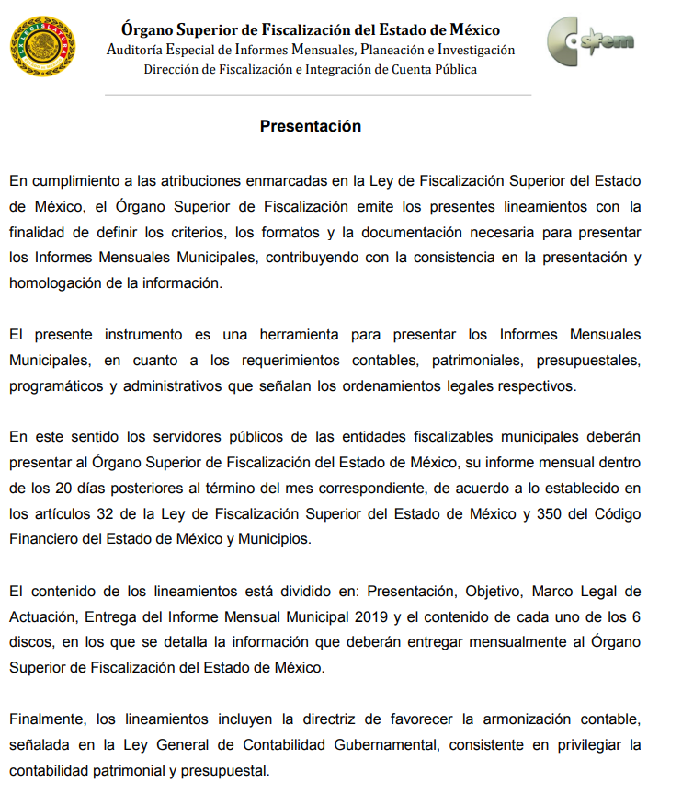





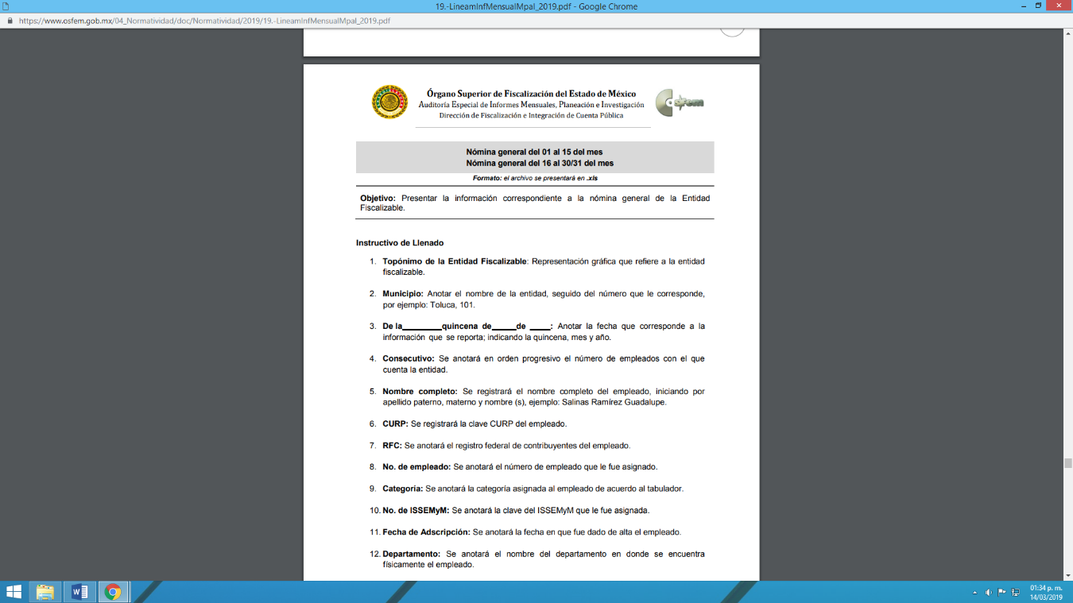

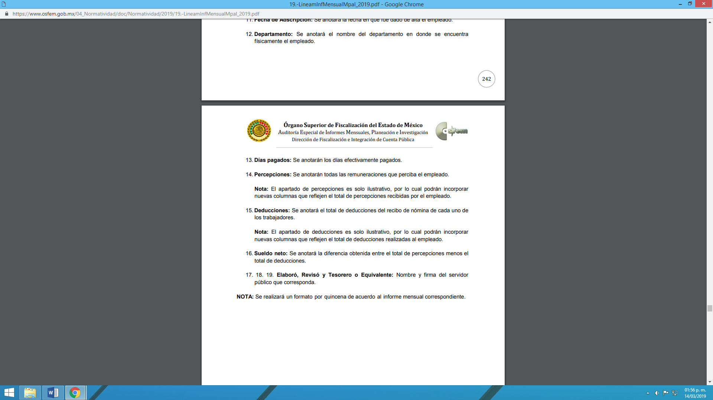

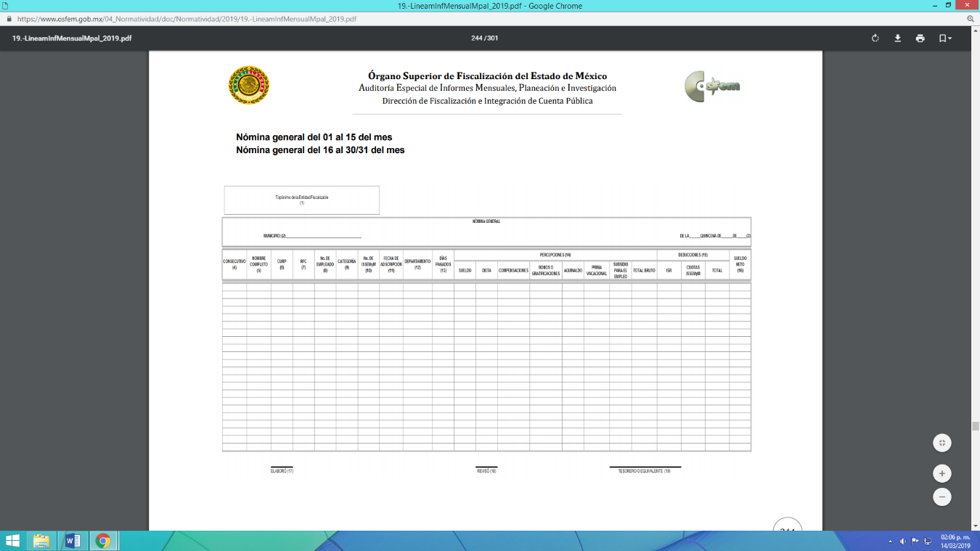

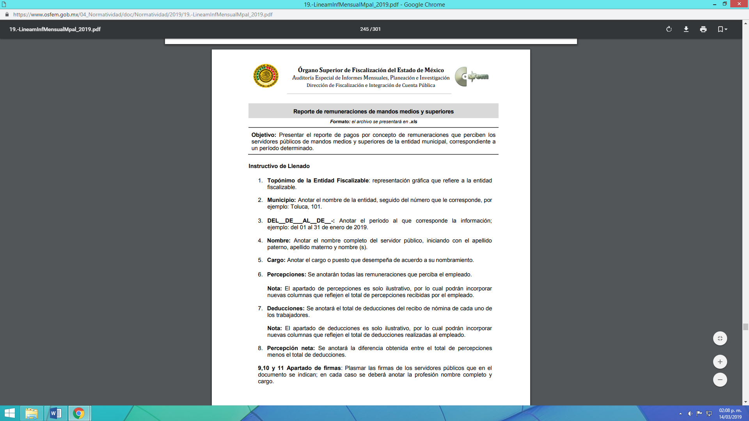

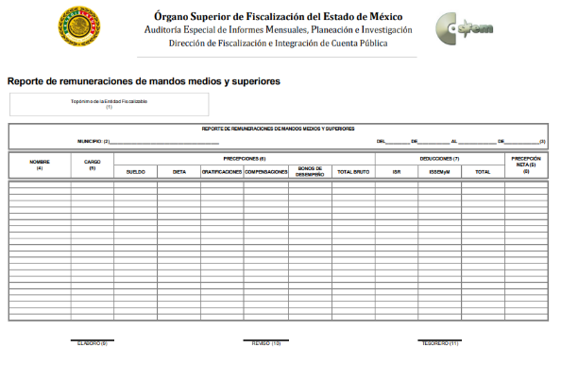

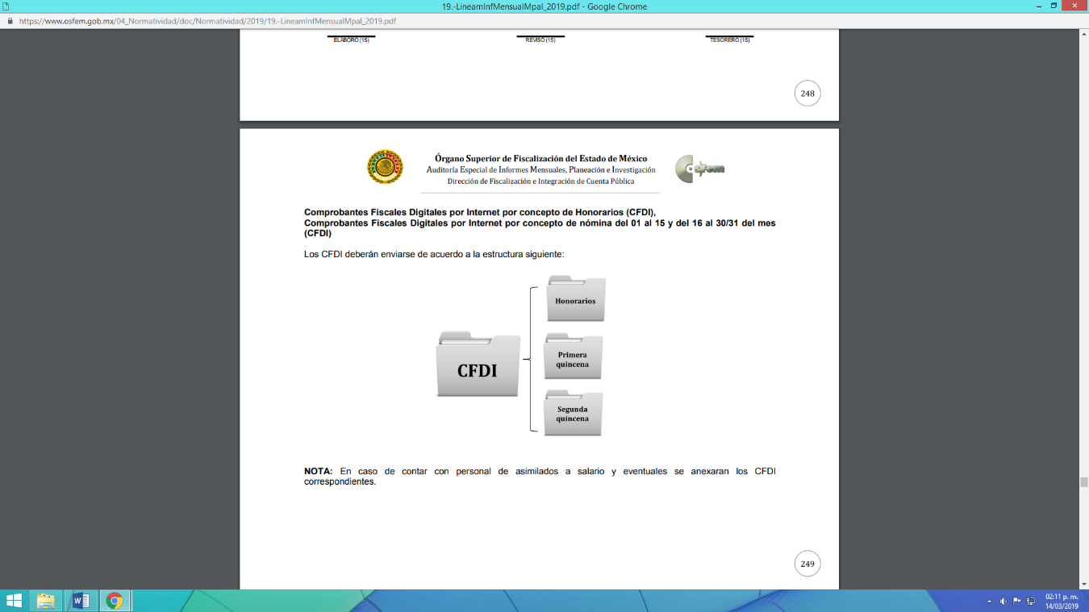

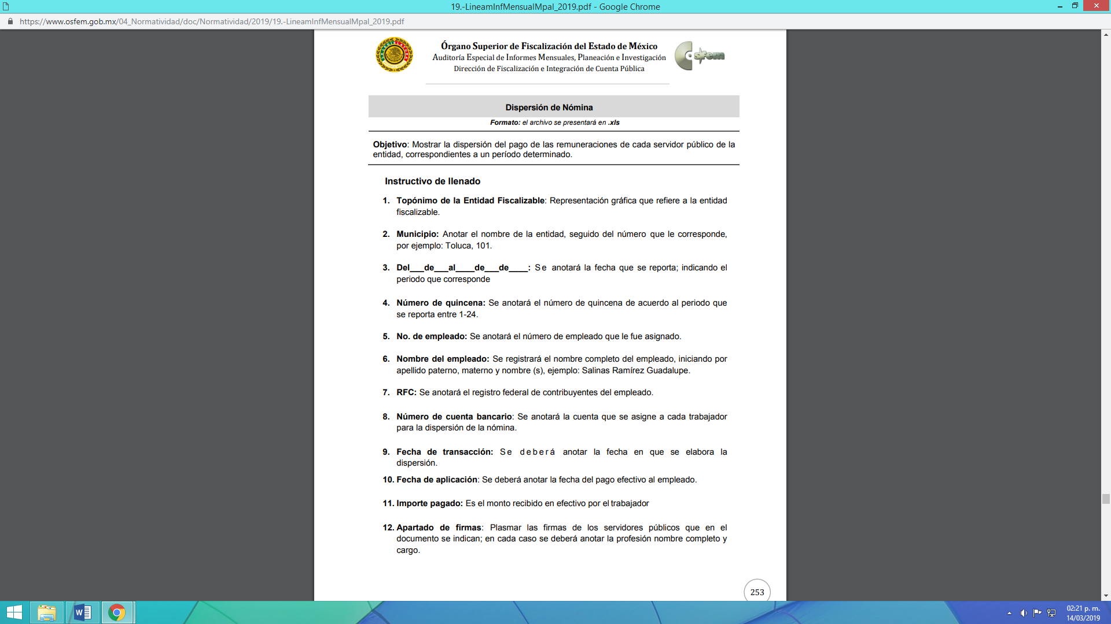

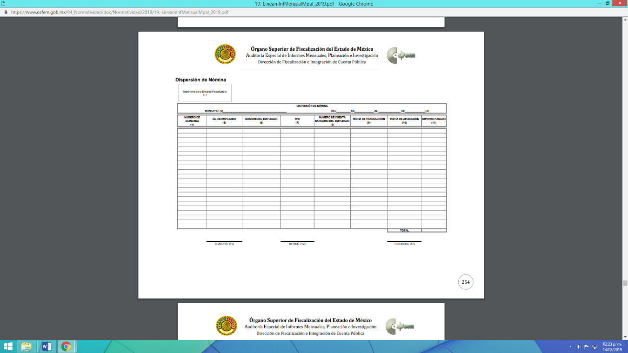

En observancia a las imágenes anteriores, se acredita que el Sujeto Obligado, debió generar la información de la nómina de todos sus Servidores Públicos entre la que se deben observar cada una de la prestaciones otorgadas (aguinaldo); por lo que resulta procedente ordenar al Sujeto Obligado el recibo nómina de los empleados referidos por el particular en su solicitud de acceso a la información pública, salvaguardando los datos personales que contenga, de conformidad con el considerando quinto, esto en términos de los artículos 3 fracciones XI, XII 4, 12 y 24 último párrafo de la Ley de Transparencia y Acceso a la Información Pública del Estado de México y Municipios.
Quinto. Versión Pública. Respecto de la documentación con la cual se podría colmar la solicitud de información, resulta oportuno observar lo dispuesto en los artículos 3, fracciones IX, XX, XXI y XLV; 4, 91, 143, 51 y 137 de la Ley de Transparencia y Acceso a la Información Pública del Estado de México y Municipios, de los cuales se desprende que el derecho de acceso a la información pública tiene como limitante el respeto a la intimidad y a la vida privada de las personas, por lo que la entrega de la información, en caso de contener datos personales, deberá ser en versión pública en la que se suprima aquella información relacionada con la vida privada de los servidores públicos.
En este sentido, los Sujetos Obligados deben observar que los datos personales en su posesión estén protegidos, adoptando las medidas de seguridad administrativa, física y técnica necesarias para garantizar la integridad, confidencialidad y disponibilidad de los mismos, considerando además, que conforme al principio de finalidad todo tratamiento de datos personales que efectúen los Sujetos Obligados deberá estar justificado en la Ley, tal como lo dispone el artículo 38 de la Ley de Protección de Datos Personales en Posesión de Sujetos Obligados del Estado de México y Municipios.
De este modo, en armonía entre los principios constitucionales de máxima publicidad y de protección de datos personales, la Ley permite la elaboración de versiones públicas en las que se suprima aquella información relacionada con la vida privada de los particulares y de los servidores públicos.
En el caso específico, es criterio reiterado de este Instituto que además de los datos especificados en la Ley de Transparencia y Acceso a la Información Pública del Estado de México y Municipios, se consideran confidenciales y por tanto deben testarse al momento de la elaboración de versiones públicas el Registro Federal de Contribuyentes (RFC), la Clave Única de Registro de Población (CURP) y la Clave de cualquier tipo de seguridad social (ISSEMYM, u otros), y los que de manera sucinta se analizan a continuación, entre otros.
En cuanto al RFC, este constituye un dato personal, ya que para su obtención es necesario acreditar ante la autoridad fiscal previamente la identidad de la persona, su fecha de nacimiento, entre otros aspectos.
Ahora bien, las personas físicas tramitan su inscripción en el registro con el propósito de realizar —mediante esa clave de identificación— operaciones o actividades de naturaleza fiscal, la cual, les permite hacerse identificables respecto de una situación fiscal determinada.
Lo anterior es compartido por el Instituto Nacional de Transparencia, Acceso a la Información y Protección de Datos (INAI) a través del Criterio 19/17, el cual es del tenor literal siguiente:
“Registro Federal de Contribuyentes (RFC) de personas físicas. El RFC es una clave de carácter fiscal, única e irrepetible, que permite identificar al titular, su edad y fecha de nacimiento, por lo que es un dato personal de carácter confidencial.” (Sic)
Así, el RFC se vincula al nombre de su titular y permite identificar la edad de la persona, su fecha de nacimiento, así como su homoclave, la cual es única e irrepetible y determina la identificación de dicha persona para efectos fiscales, por lo que constituye un dato personal que concierne a una persona física identificada e identificable en términos de los artículos 3, fracción IX de la Ley de Transparencia y Acceso a la Información Pública del Estado de México y Municipios y 4 fracción VII de la Ley de Protección de Datos Personales del Estado de México.
En cuanto al CURP, en virtud de que éste se integra por datos personales que únicamente le conciernen a un particular como son su fecha de nacimiento, su nombre, sus apellidos y su lugar de nacimiento; información que permite distinguirlo del resto de los habitantes, se considera que es de carácter confidencial.
Argumento que es compartido por el Instituto Nacional de Transparencia, Acceso a la Información y Protección de Datos (INAI), conforme al criterio número 18/17, el cual refiere:
“Clave Única de Registro de Población (CURP). La Clave Única de Registro de Población se integra por datos personales que sólo conciernen al particular titular de la misma, como lo son su nombre, apellidos, fecha de nacimiento, lugar de nacimiento y sexo. Dichos datos, constituyen información que distingue plenamente a una persona física del resto de los habitantes del país, por lo que la CURP está considerada como información confidencial.” (Sic)
Por otra parte y respecto a la clave de seguridad social y en su caso clave o número del servidor público –trabajador-, en virtud de que su divulgación no aporta a la transparencia o a la rendición de cuentas y sí provoca una transgresión a la vida privada e intimidad de la persona, esta información también resulta ser de carácter confidencial; siendo aplicable como orientador el criterio número 15/10 emitido por el entonces Instituto Federal de Transparencia y Acceso a la Información (INAI, cuyo texto y sentido literal es el siguiente:
“El número de ficha de identificación única de los trabajadores es información de carácter confidencial. En los casos en que el número de trabajador o ficha de identificación única constituya un elemento por medio del cual los trabajadores puedan acceder a un sistema de datos o información de la dependencia o entidad, para hacer uso de diversos servicios, como la presentación de consultas relacionadas con su situación laboral particular, dicha información es susceptible de clasificarse con el carácter de confidencial, en términos de lo establecido en el artículo 18, fracción II de la Ley Federal de Transparencia y Acceso a la Información Pública Gubernamental, en virtud de que a través de la misma es posible conocer información personal de su titular.” (Sic)
Por cuanto hace a las deducciones, para entender los límites y alcances de esta restricción, es oportuno recurrir al artículo 84 de la Ley del Trabajo de los Servidores Públicos del Estado y Municipios:
“ARTÍCULO 84. Sólo podrán hacerse retenciones, descuentos o deducciones al sueldo de los servidores públicos por concepto de:
I. Gravámenes fiscales relacionados con el sueldo;
II. Deudas contraídas con las instituciones públicas o dependencias por concepto de anticipos de sueldo, pagos hechos con exceso, errores o pérdidas debidamente comprobados;
III. Cuotas sindicales;
IV. Cuotas de aportación a fondos para la constitución de cooperativas y de cajas de ahorro, siempre que el servidor público hubiese manifestado previamente, de manera expresa, su conformidad;
V. Descuentos ordenados por el Instituto de Seguridad Social del Estado de México y Municipios, con motivo de cuotas y obligaciones contraídas con éste por los servidores públicos;
VI. Obligaciones a cargo del servidor público con las que haya consentido, derivadas de la adquisición o del uso de habitaciones consideradas como de interés social;
VII. Faltas de puntualidad o de asistencia injustificadas;
VIII. Pensiones alimenticias ordenadas por la autoridad judicial; o
IX. Cualquier otro convenido con instituciones de servicios y aceptado por el servidor público.
El monto total de las retenciones, descuentos o deducciones no podrá exceder del 30% de la remuneración total, excepto en los casos a que se refieren las fracciones IV, V y VI de este artículo, en que podrán ser de hasta el 50%, salvo en los casos en que se demuestre que el crédito se concedió con base en los ingresos familiares para hacer posible el derecho constitucional a una vivienda digna, o se refieran a lo establecido en la fracción VIII de este artículo, en que se ajustará a lo determinado por la autoridad judicial.” (Sic)
Como se puede observar, la Ley del Trabajo de mérito establece claramente cuáles son esos descuentos o gravámenes que directamente se relacionan con las obligaciones adquiridas como servidores públicos y aquéllos que únicamente inciden en su vida privada. De este modo, descuentos por pensiones alimenticias o créditos adquiridos con instituciones privadas que no se relacionen con el gasto público, son información que debe clasificarse como confidencial.
De esta manera, la entrega de documentos en su versión pública debe acompañarse necesariamente del Acuerdo del Comité de Transparencia que la sustente, en el que se expongan los fundamentos y razonamientos que llevaron al Sujeto Obligado a testar, suprimir o eliminar datos de dicho soporte documental, ya que no hacerlo implica que lo entregado no es legal ni formalmente una versión pública, sino más bien una documentación ilegible, incompleta o tachada; pues no señalar las razones por las que no se aprecian determinados datos, ya sea porque se testan o suprimen, deja al solicitante en estado de incertidumbre, al no conocer o comprender porque no aparecen en la documentación respectiva, es decir, si no se exponen de manera puntual las razones de ello se estaría violentando desde un inicio el derecho de acceso a la información del solicitante.
De igual forma, se destaca que la versión pública que elabore el Sujeto Obligado debe cumplir con las formalidades exigidas en la Ley, por lo que para tal efecto emitirá el Acuerdo del Comité de Transparencia en términos de la Ley de Transparencia y Acceso a la Información Pública del Estado de México y los Lineamientos Generales en Materia de Clasificación y Desclasificación de la Información, así como para la Elaboración de Versiones Públicas publicados en el Diario Oficial de la Federación en fecha quince de abril del año dos mil dieciséis, mediante Acuerdo del Consejo Nacional del Sistema Nacional de Transparencia, Acceso a la Información Pública y Protección de Datos Personales, que literalmente expresan:

“Lineamientos Generales en materia de Clasificación y Desclasificación de la Información, así como para la elaboración de Versiones Públicas
“Segundo.- Para efectos de los presentes Lineamientos Generales, se entenderá por:
XVIII. Versión pública: El documento a partir del que se otorga acceso a la información, en el que se testan partes o secciones clasificadas, indicando el contenido de éstas de manera genérica, fundando y motivando la reserva o confidencialidad, a través de la resolución que para tal efecto emita el Comité de Transparencia.
Cuarto. Para clasificar la información como reservada o confidencial, de manera total o parcial, el titular del área del sujeto obligado deberá atender lo dispuesto por el Título Sexto de la Ley General, en relación con las disposiciones contenidas en los presentes lineamientos, así como en aquellas disposiciones legales aplicables a la materia en el ámbito de sus respectivas competencias, en tanto estas últimas no contravengan lo dispuesto en la Ley General.
Los sujetos obligados deberán aplicar, de manera estricta, las excepciones al derecho de acceso a la información y sólo podrán invocarlas cuando acrediten su procedencia.
Quinto. La carga de la prueba para justificar toda negativa de acceso a la información, por actualizarse cualquiera de los supuestos de clasificación previstos en la Ley General, la Ley Federal y leyes estatales, corresponderá a los sujetos obligados, por lo que deberán fundar y motivar debidamente la clasificación de la información ante una solicitud de acceso o al momento en que generen versiones públicas para dar cumplimiento a las obligaciones de transparencia, observando lo dispuesto en la Ley General y las demás disposiciones aplicables en la materia.
Sexto. Los sujetos obligados no podrán emitir acuerdos de carácter general ni particular que clasifiquen documentos o expedientes como reservados, ni clasificar documentos antes de que se genere la información o cuando éstos no obren en sus archivos.
La clasificación de información se realizará conforme a un análisis caso por caso, mediante la aplicación de la prueba de daño y de interés público.
Séptimo. La clasificación de la información se llevará a cabo en el momento en que:
I. Se reciba una solicitud de acceso a la información;
II. Se determine mediante resolución de autoridad competente, o
III. Se generen versiones públicas para dar cumplimiento a las obligaciones de transparencia previstas en la Ley General, la Ley Federal y las correspondientes de las entidades federativas.
Los titulares de las áreas deberán revisar la clasificación al momento de la recepción de una solicitud de acceso a la información, para verificar si encuadra en una causal de reserva o de confidencialidad.
Octavo. Para fundar la clasificación de la información se debe señalar el artículo, fracción, inciso, párrafo o numeral de la ley o tratado internacional suscrito por el Estado mexicano que expresamente le otorga el carácter de reservada o confidencial.
Para motivar la clasificación se deberán señalar las razones o circunstancias especiales que lo llevaron a concluir que el caso particular se ajusta al supuesto previsto por la norma legal invocada como fundamento.
En caso de referirse a información reservada, la motivación de la clasificación también deberá comprender las circunstancias que justifican el establecimiento de determinado plazo de reserva.
Tratándose de información clasificada como confidencial respecto de la cual se haya determinado su conservación permanente por tener valor histórico, ésta conservará tal carácter de conformidad con la normativa aplicable en materia de archivos.
Los documentos contenidos en los archivos históricos y los identificados como históricos confidenciales no serán susceptibles de clasificación como reservados.
Noveno. En los casos en que se solicite un documento o expediente que contenga partes o secciones clasificadas, los titulares de las áreas deberán elaborar una versión pública fundando y motivando la clasificación de las partes o secciones que se testen, siguiendo los procedimientos establecidos en el Capítulo IX de los presentes lineamientos.
Décimo. Los titulares de las áreas, deberán tener conocimiento y llevar un registro del personal que, por la naturaleza de sus atribuciones, tenga acceso a los documentos clasificados. Asimismo, deberán asegurarse de que dicho personal cuente con los conocimientos técnicos y legales que le permitan manejar adecuadamente la información clasificada, en los términos de los Lineamientos para la Organización y Conservación de Archivos.
En ausencia de los titulares de las áreas, la información será clasificada o desclasificada por la persona que lo supla, en términos de la normativa que rija la actuación del sujeto obligado.
Décimo primero. En el intercambio de información entre sujetos obligados para el ejercicio de sus atribuciones, los documentos que se encuentren clasificados deberán llevar la leyenda correspondiente de conformidad con lo dispuesto en el Capítulo VIII de los presentes lineamientos.
[…]
CAPÍTULO VIII
DE LA LEYENDA DE CLASIFICACIÓN
Quincuagésimo. Los titulares de las áreas de los sujetos obligados podrán utilizar los formatos contenidos en el presente Capítulo como modelo para señalar la clasificación de documentos o expedientes, sin perjuicio de que establezcan los propios.
…
Quincuagésimo tercero. El formato para señalar la clasificación parcial de un documento, es el siguiente:

 | Concepto | Dónde:
Sello oficial o logotipo del sujeto obligado | Fecha de clasificación | Se anotará la fecha en la que el Comité de Transparencia confirmó la clasificación del documento, en su caso.
Sello oficial o logotipo del sujeto obligado | Área | Se señalará el nombre del área del cual es titular quien clasifica.
Sello oficial o logotipo del sujeto obligado | Información reservada | Se indicarán, en su caso, las partes o páginas del documento que se clasifican como reservadas. Si el documento fuera reservado en su totalidad, se anotarán todas las páginas que lo conforman. Si el documento no contiene información reservada, se tachará este apartado.
Sello oficial o logotipo del sujeto obligado | Periodo de reserva | Se anotará el número de años o meses por los que se mantendrá el documento o las partes del mismo como reservado.
Sello oficial o logotipo del sujeto obligado | Fundamento legal | Se señalará el nombre del ordenamiento, el o los artículos, fracción(es), párrafo(s) con base en los cuales se sustente la reserva.
Sello oficial o logotipo del sujeto obligado | Ampliación del periodo de reserva | En caso de haber solicitado la ampliación del periodo de reserva originalmente establecido, se deberá anotar el número de años o meses por los que se amplía la reserva.
Sello oficial o logotipo del sujeto obligado | Confidencial | Se indicarán, en su caso, las partes o páginas del documento que se clasifica como confidencial. Si el documento fuera confidencial en su totalidad, se anotarán todas las páginas que lo conforman. Si el documento no contiene información confidencial, se tachará este apartado.
Sello oficial o logotipo del sujeto obligado | Fundamento legal | Se señalará el nombre del ordenamiento, el o los artículos, fracción(es), párrafo(s) con base en los cuales se sustente la confidencialidad.
Sello oficial o logotipo del sujeto obligado | Rúbrica del titular del área | Rúbrica autógrafa de quien clasifica.
Sello oficial o logotipo del sujeto obligado | Fecha de desclasificación | Se anotará la fecha en que se desclasifica el documento.
Sello oficial o logotipo del sujeto obligado | Rúbrica y cargo del servidor público | Rúbrica autógrafa de quien desclasifica.
Entonces, el Sujeto Obligado debe seguir el procedimiento legal establecido para su declaración, es decir, es necesario que el Comité de Transparencia emita un acuerdo de clasificación que cumpla con las formalidades previstas en los artículos 137, 143 y 149 de la Ley de Transparencia y Acceso a la Información Pública del Estado de México y Municipios, que son del siguiente tenor:
“Artículo 137. Cuando un mismo medio, impreso o electrónico, contenga información pública y reservada o confidencial, la Unidad de Transparencia para efectos de atender una solicitud de información, deberán elaborar una versión pública en la que se testen las partes o secciones clasificadas, indicando su contenido de manera genérica y fundando y motivando su clasificación.
Artículo 143. Para los efectos de esta Ley se considera información confidencial, la clasificada como tal, de manera permanente, por su naturaleza, cuando:
I. Se refiera a la información privada y los datos personales concernientes a una persona física o jurídico colectiva identificada o identificable;
II. Los secretos bancario, fiduciario, industrial, comercial, fiscal, bursátil y postal, cuya titularidad corresponda a particulares, sujetos de derecho internacional o a sujetos obligados cuando no involucren el ejercicio de recursos públicos; y
III. La que presenten los particulares a los sujetos obligados, de conformidad con lo dispuesto por las leyes o los tratados internacionales.
La información confidencial no estará sujeta a temporalidad alguna y sólo podrán tener acceso a ella los titulares de la misma, sus representantes y los servidores públicos facultados para ello.
No se considerará confidencial la información que se encuentre en los registros públicos o en fuentes de acceso público, ni tampoco la que sea considerada por la presente ley como información pública.
Artículo 149. El acuerdo que clasifique la información como confidencial deberá contener un razonamiento lógico en el que demuestre que la información se encuentra en alguna o algunas de las hipótesis previstas en la presente Ley.” (Sic)
De este modo, como ha sido señalado en la presente resolución, en armonía entre los principios constitucionales de máxima publicidad y de protección de datos personales, la Ley de Transparencia y Acceso a la Información Pública del Estado de México y Municipios permite la elaboración de versiones públicas en las que se suprima aquella información relacionada con la vida privada de los servidores públicos.
Así, con fundamento en lo prescrito en los artículos 5, párrafos vigésimo noveno, trigésimo y trigésimo primero fracciones IV y V de la Constitución Política del Estado Libre y Soberano de México; 2, fracción II, 29, 36, fracciones I y II, 176, 178, 179, 181, 185, fracción I, 186 y 188 de la Ley de Transparencia y Acceso a la Información Pública del Estado de México y Municipios, este Pleno:

- R E S U E L V E:
Primero. Resultan fundadas las razones o motivos de inconformidad planteados por la RECURRENTE en términos del Considerando CUARTO de esta Resolución en el recurso de revisión 00839/INFOEM/ICR-33/IP/RR/2021.
Segundo. Se ORDENA al Sujeto Obligado, atienda la solicitud de información número 00017/VACHASO/IP/2021, y haga entrega vía SAIMEX en versión pública, en términos del Considerando CUARTO y QUINTO de esta resolución, del documento o documentos en donde conste lo siguiente:
- Los recibos de nómina por concepto de aguinaldo del año 2020, de los empleados referidos por el particular en la solicitud de acceso a la información pública.
Debiendo emitir el Acuerdo del Comité de Transparencia de conformidad a la Ley de Transparencia y Acceso a la Información Pública del Estado de México y Municipios, en el que funde y motive las razones sobre los datos que se supriman o eliminen de los soportes documentales objeto de las versiones públicas que se formulen y se pongan a disposición del recurrente, mismo que igualmente hará de su conocimiento.
Tercero. Notifíquese al Titular de la Unidad de Transparencia del SUJETO OBLIGADO para que, conforme a los artículos 186, último párrafo y 189, párrafo segundo de la Ley de Transparencia y Acceso a la Información Pública del Estado de México y Municipios, dé cumplimiento a lo ordenado dentro del plazo de diez días hábiles, debiendo informar a este Instituto en un plazo de tres días hábiles siguientes sobre el cumplimiento dado a la resolución.
Cuarto. Con fundamento en el artículo 198 de la Ley de Transparencia y Acceso a la Información Pública del Estado de México y Municipios, se apercibe al SUJETO OBLIGADO que, en caso de negarse a cumplir la presente resolución o hacerlo de manera parcial se actuará de conformidad con lo previsto en los artículos 213, 214, 216 y 217 de dicha Ley.
Quinto. Notifíquese al RECURRENTE la presente resolución.
Sexto. Hágase del conocimiento de la RECURRENTE que, de conformidad con lo establecido en el artículo 196 de la Ley de Transparencia y Acceso a la Información Pública del Estado de México y Municipios, podrá impugnarla vía Juicio de Amparo en los términos de las leyes aplicables.
ASÍ LO RESUELVE, POR UNANIMIDAD DE VOTOS, EL PLENO DEL INSTITUTO DE TRANSPARENCIA, ACCESO A LA INFORMACIÓN PÚBLICA Y PROTECCIÓN DE DATOS PERSONALES DEL ESTADO DE MÉXICO Y MUNICIPIOS, CONFORMADO POR LOS COMISIONADOS JOSÉ MARTÍNEZ VILCHIS, MARÍA DEL ROSARIO MEJÍA AYALA, SHARON CRISTINA MORALES MARTÍNEZ EMITIENDO OPINIÓN PARTICULAR, LUIS GUSTAVO PARRA NORIEGA Y GUADALUPE RAMÍREZ PEÑA; EN LA TRIGÉSIMA SESIÓN ORDINARIA CELEBRADA EL PRIMERO DE SEPTIEMBRE DE DOS MIL VEINTIUNO, ANTE EL SECRETARIO TÉCNICO DEL PLENO, ALEXIS TAPIA RAMÍREZ.

Ley de Transparencia y Acceso a la Información Pública del Estado de México y Municipios “Artículo 54. Cuando alguna área de los sujetos obligados se negara a colaborar con la Unidad de Transparencia, esta dará aviso al superior jerárquico para que le ordene realizar sin demora las acciones conducentes. Cuando persista la negativa de colaboración, la Unidad de Transparencia lo hará del conocimiento de la autoridad competente para que esta inicie, en su caso, el procedimiento de responsabilidad respectivo.”

